Приложение №3
к приказу МБОУ СОШ№12
от 02.09.2024 № 60
План заседаний
актива спортивного клуба «Олимп»
на 2024-2025 учебный год

№ | Месяц | Организационные мероприятия | Ответственный
1 | Сентябрь | 1. Заседание совета клуба « Олимп»  - Утверждение совета клуба.  - Составление плана работы на учебный год.  - Распределение обязанностей.  2. Организация проведения соревнований в рамках Всекубанской спартакиады школьных спортивных лиг.  3. Подготовка и проведение школьных соревнований по гандболу  4. Подготовка и проведение школьных этапов по мини-футболу. | Великород Е.А.  Фисик И.А.  Антипенко Т.Н.
2 | Октябрь | 1. Семинар « Подготовка юных судей и инструкторов по игровым видам спорта»  2. Участие в соревнованиях «Школьная волейбольная лига».  3.Подготовка и проведение школьных этапов по баскетболу.  4.Участие в соревнованиях «Локобаскет» | Великород Е.А.  Фисик И.А.  Антипенко Т.Н.
3 | Ноябрь | 1. Семинар « Подготовка юных судий и инструкторов по игровым видам спорта»  2. Подготовка и проведение школьных этапов по настольному теннису.  3. Подготовка и проведение школьных соревнований по волейболу. | Великород Е.А.  Фисик И.А.  Антипенко Т.Н.
4 | Декабрь | 1. Участие в плановых соревнованиях  2. Подготовка и проведение школьных соревнований на зимних каникулах «Весёлые старты» | Фисик И.А.  Антипенко Т.Н.
5 | Январь | 1. Заседание совета клуба « Олимп»  - Подведение итогов за полугодие  - Отчет спортивно- массового сектора о проведенной работе | Великород Е.А.  Фисик И.А.  Антипенко Т.Н.
6 | Февраль | 1.Подготовка и проведение спортивного праздника  «Армейский колейдоскоп»(8-11 классы)  2.Анализ мероприятий. | Великород Е.А.  Фисик И.А.  Антипенко Т.Н.
7 | Март | 1.Подготовка и проведение спортивного праздника «Классные девченки»8-11 классы) посвященный празднику 8 марта  Инструктаж инструкторов- общественников  Помощь в оборудовании спортивных площадок  Помощь в проведении спортивных соревнований | Великород Е.А.  Фисик И.А.  Антипенко Т.Н.
8 | Апрель | 1.Участие в плановых соревнованиях  2.Дружеские встречи сборных команд школы  3.Семинар с инструкторами- общественниками из числа учащихся 8-10 классов | Великород Е.А.  Фисик И.А.  Антипенко Т.Н.
9 | Май | 1.Итоговое заседание клуба« Олимп»  Подведение итогов года  Отчет председателя совета клуба  Составление плана на следующий учебный год  Организация секций на следующий учебный год  Участие в кроссе посвящённому Дню Победы.  Подготовка к сдаче ГТО. | Великород Е.А.  Фисик И.А.  Антипенко Т.Н.

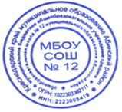
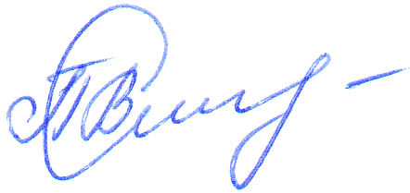
Директор В.В. Пругло

